Муниципальное бюджетное дошкольное образовательное учреждение
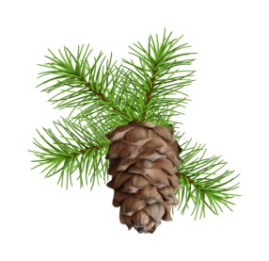
«Детский сад № 16 «Ивушка» г. Евпатория Республика Крым»

СЕМЕЙНЫЙ ЭКОЛОГИЧЕСКИЙ ПРОЕКТ

«СЕКРЕТ СОСНОВОЙ ШИШКИ»
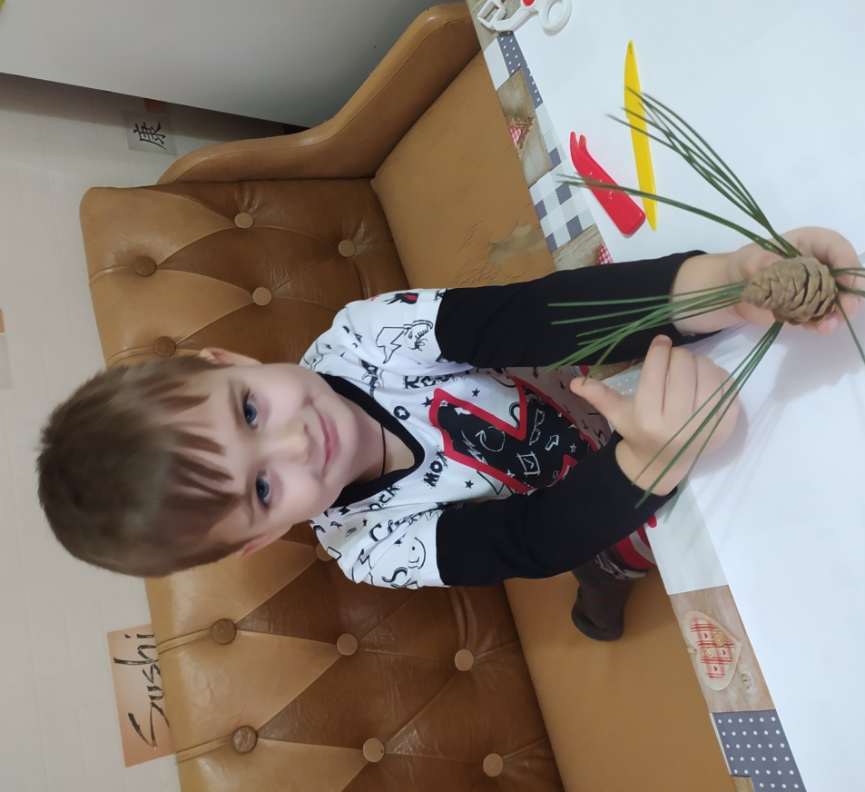

Автор: Галенко Давид ,31.08.2016г.р.
воспитанник средней группы
Руководитель: Галенко А. Н.
Консультант: Коньшина Г.А.

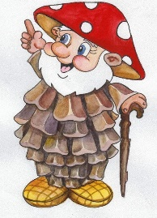
Семейный Экологический проект

«Секреты сосновой шишки»
- Введение.

Мир природы таит в себе большие возможности для всестороннего развития. Воспитательное значение природы трудно переоценить. Общение с природой положительно влияет на человека, делает его добрее, мягче, будит в нем лучшие чувства. Природа оставляет большой след в душе человека, воздействует на все его чувства. Ребенок радуется, видя зеленую травку, слушая щебетание птиц, ощущая запах цветов.
Не секрет, что дети дошкольного возраста по природе своей исследователи. Неутолимая жажда новых впечатлений, любознательность, постоянное стремление экспериментировать, самостоятельно искать новые сведения о мире традиционно рассматриваются как важнейшие черты детского поведения. Исследовательская, поисковая активность – естественное состояние ребенка, он настроен на познание мира, он хочет его познать. Исследовать, открыть, изучить – значит сделать шаг в неизведанное и непознанное. Именно исследовательское поведение и создает условия для того, чтобы психическое развитие ребенка изначально разворачивалось как процесс саморазвития.
Особое значение для развития личности дошкольника имеет усвоение им представлений о взаимосвязи природы и человека. Овладение способами практического взаимодействия с окружающей средой обеспечивает становление мировидения ребенка, его личностный рост. Существенную роль в этом направлении играет поисково-познавательная деятельность дошкольников, протекающая в форме экспериментальных действий. В их процессе дети преобразуют объекты с целью выявить их скрытые существенные связи с явлениями природы.

- Паспорт проекта.
Вид проекта: познавательно – исследовательский, семейный.
Продолжительность: краткосрочный (2-3 недели)
Место проведения: домашние условия
Участники проекта: дети и родители
Объект исследования: сосновая шишка и ее семена
Охватываемые образовательные области:
- познавательное развитие;
- социально-коммуникативное развитие;
-речевое развитие;
- художественно эстетическое развитие;
- физическое развитие.

3. Основная часть.

3.1 Проблема:
У детей недостаточно знаний об окружающей природе своего края.
3.2 Актуальность:
Экологическое воспитание значимо с позиций личностного развития ребенка – правильно организованное, систематически осуществляемое под руководством взрослых, обладающих экологической культурой, оно оказывает интенсивное влияние на его ум, чувства, волю.

3.3 Цель проекта:
Прорастить семена сосновой шишки в домашних условиях. Расширить знания о сосновой шишке, сформировать осознанно-правильное отношение к природе - убеждение, что красота природы бесценна, поэтому её надо охранять.

3.4 Задачи:
- Закрепить и углубить знания о сосновой шишке.
- Формировать умение различать сосновую шишку.
- Развивать экологические представления, знания о ценности природы.
- Воспитывать интерес к объектам природы.
- Научить вести наблюдения за объектом природы.
- Способствовать накоплению эмоционально-позитивного опыта общения с природой.

3.5 Предполагаемый результат:
1. Получение дополнительных знаний о сосновой шишке.
2. Сформированные навыки наблюдения и экспериментирования в процессе
поисково-познавательной деятельности.
3. Сформировать бережное отношение к миру природы.
4. Ответственное отношение к окружающей среде.

3.6 Гипотеза:
Если узнаешь больше информации о сосновой шишке, то станешь внимательнее и бережнее относиться к окружающей их природе.

3.7 Этапы реализации проекта.
1 этап – Подготовительный.
2 этап – Основной.
3 этап – Заключительный.

Подготовительный.
1. Сбор и анализ литературы по данной теме.
2. Определение цели, исходя из интересов и потребностей.
3. Планирование предстоящей деятельности, направленной на реализацию проекта.

Основной.
1. Апробация содержания краткосрочного проекта “ Секреты сосновой шишки”.
2. Посадка и наблюдение за появлением ростков.

Заключительный.
1. Фото-отчет о проделанной работе.
2. Подведение итогов.
3. Изготовление поделок из шишек .

НЕПОСРЕДСТВЕННО
ОРГАНИЗОВАННАЯ
ДЕЯТЕЛЬНОСТЬ

Большое значение для умственного развития ребенка имеет экспериментирование с природным материалом. Здесь перед ребенком стоит определенная познавательная задача, требующая самостоятельного решения. При организации опытов с растениями детей нужно учить осторожному обращению с живыми существами, стараясь им не навредить.
Задача воспитателей и родителей – подвести детей к пониманию того, что все мы вместе, и каждый из нас в отдельности в ответе за Землю, и каждый может сохранять и приумножать ее красоту. Учите видеть красоту окружающего мира, и это не пройдёт даром. Если ребенок будет бережно относиться ко всему и беречь этот «дом» - ваше воспитание не пройдёт даром. Они будут внимательны не только к окружающему миру, но и к вам, взрослым.
С природой детей нужно знакомить постепенно, сначала с близкими и
доступными явлениями, помочь накопить факты, полученные от общения с
природой, направить интерес, создать условия, чтобы у ребенка
формировались правильные представления о ней. Для этого не нужно
специально куда-то везти ребенка, можно знакомить детей с природой,
которая окружает их в повседневной жизни.

Меня зовут Давид Галенко. Мне четыре года. Я живу в городе Евпатория и хожу в детский сад «Ивушка» в группу «Золотые Рыбки». Моя семья состоит из четырех человек: папа Артур, мама Аня, моя старшая сестра Камилла и я. Наш семейный экологический проект называется
«Секрет сосновой шишки».
«Это не овощ, это не фрукт,
На хвойных деревьях красиво растут
И раскрываются, будто бы книжка.
Быстрей угадайте, что это?
Это сосновая шишка!»

Возвращаясь, домой из детского сада, я нашел шишку и начал ею играть в футбол. Мама увидела, подобрала её и сказала, что в этой шишке находится секрет. Мама пообещала рассказать мне о нем дома. Дома я быстро переоделся и помыл руки и стал с нетерпением ждать, когда мама начнет свой рассказ. Оказывается, что сосновая шишка - это уникальное явление природы. И секрет в том, что в шишке находятся семена, которые необходимы для появления новых молодых хвойных деревьев. А хвойные леса приносят огромную пользу людям, животным и птицам.
Мама предложила мне это проверить. Мы решили попробовать прорастить семена нашей сосновой шишки. Мама собрала отовсюду интересующую нас информацию. И наш эксперимент начался. Для начала, мы положили нашу шишку на батарею. Утром, я очень обрадовался, когда увидел, что наша шишка раскрылась, и в ней оказались семена. Мы постучали ею и семена высыпались. Потом мы их перебрали и начали приготавливать почву: купили специальную землю и дренаж, насобирали сосновых иголок, кору сосны, речной песок. Все это перемешали и поместили в прозрачные ёмкости, полили, чтобы почва стала влажной, сделали небольшие отверстия, туда поместили семена и присыпали их. Наши ёмкости прикрыли крышками, для создания парникового эффекта и поставили их на окно. Я каждый день наблюдал и ухаживал за своими секретами, поливал и аккуратно взрыхлял землю. И вот, на седьмой день, я увидел первые всходы. Мы всей семьей очень радовались этому событию, ведь у нас появился шанс самим вырастить сосну и посадить ее у нас во дворе.
Так что, можно сказать, эксперимент удался!
Кстати, из сосновых шишек делают целебные отвары, сиропы и варенье для лечения различных простудных заболеваний. И еще из шишек можно сделать много забавных поделок и игрушек.
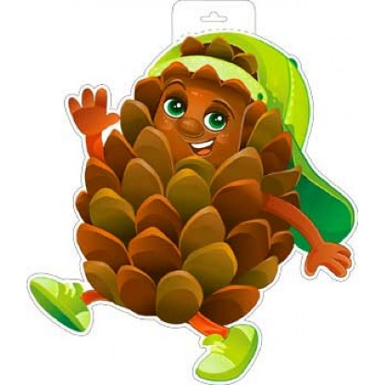

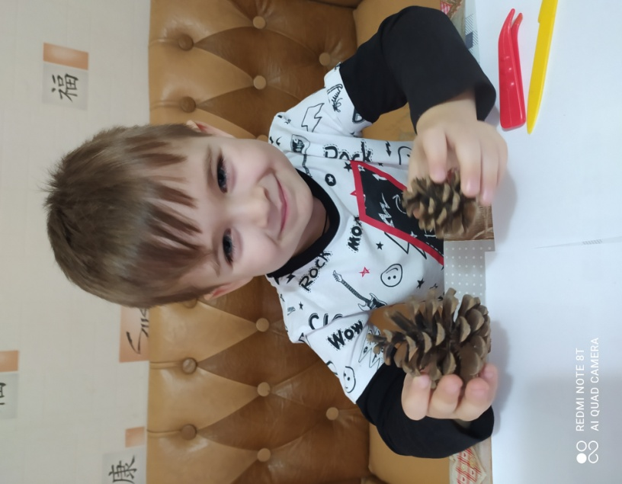
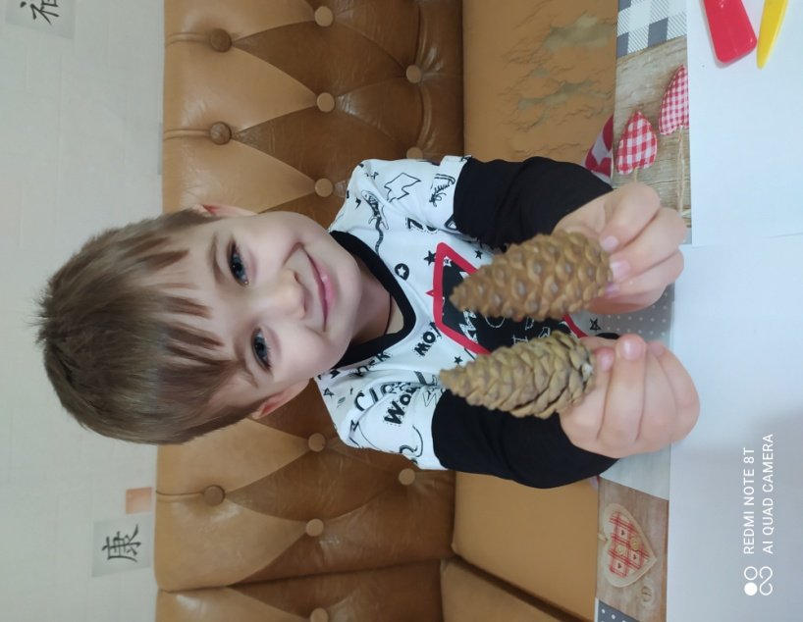

Сосновая шишка Раскрытая сосновая шишка

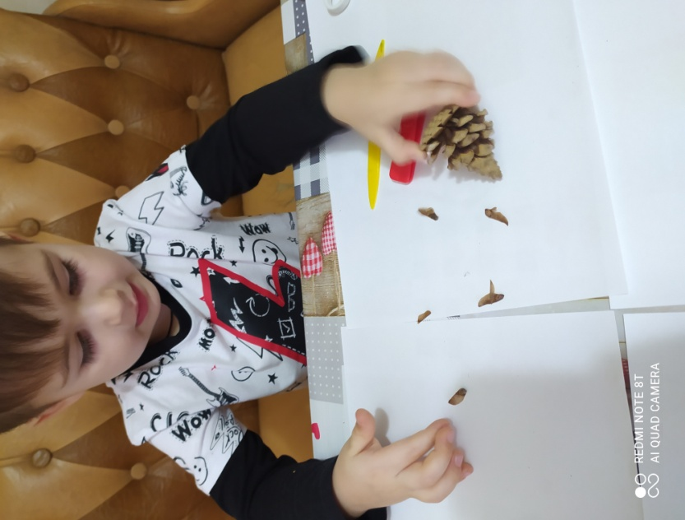

Вынимаем шишки Рассматриваем шишки

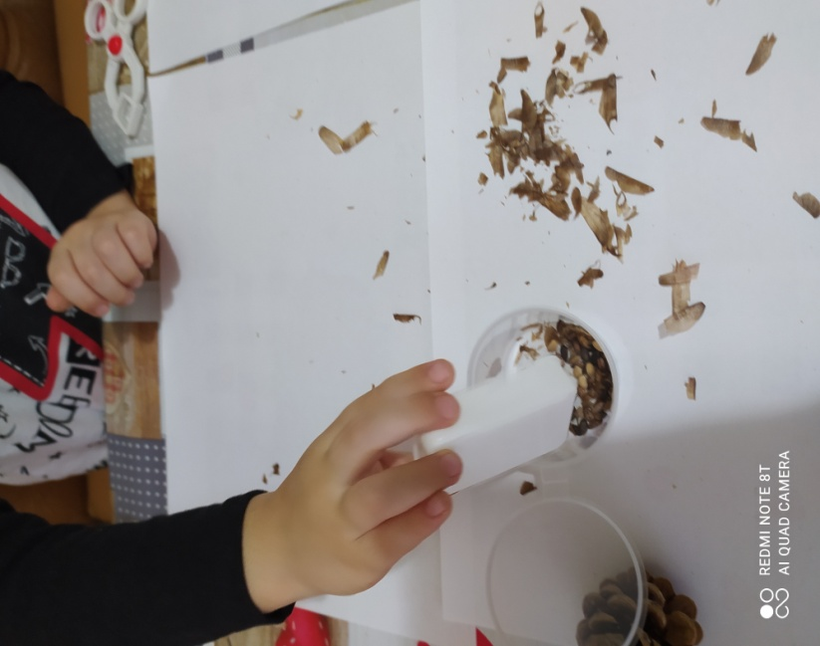
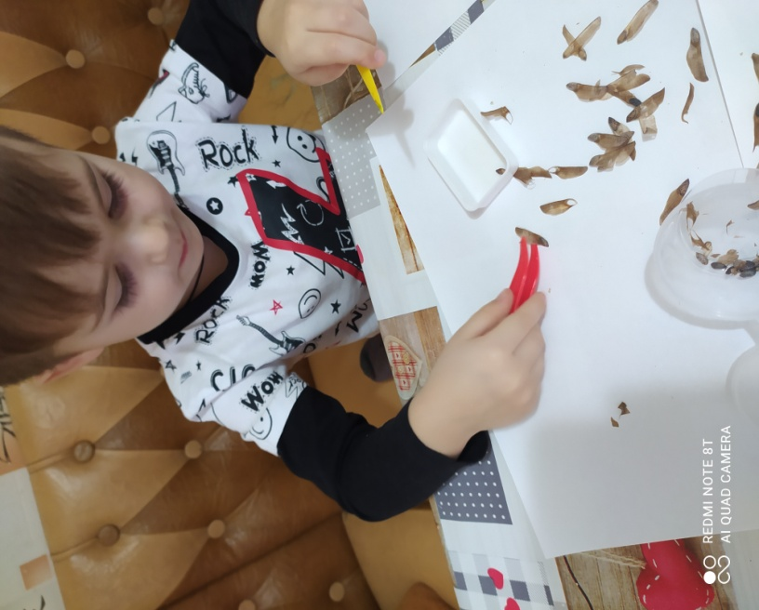

Перебераем семена Семена готовы к посадке

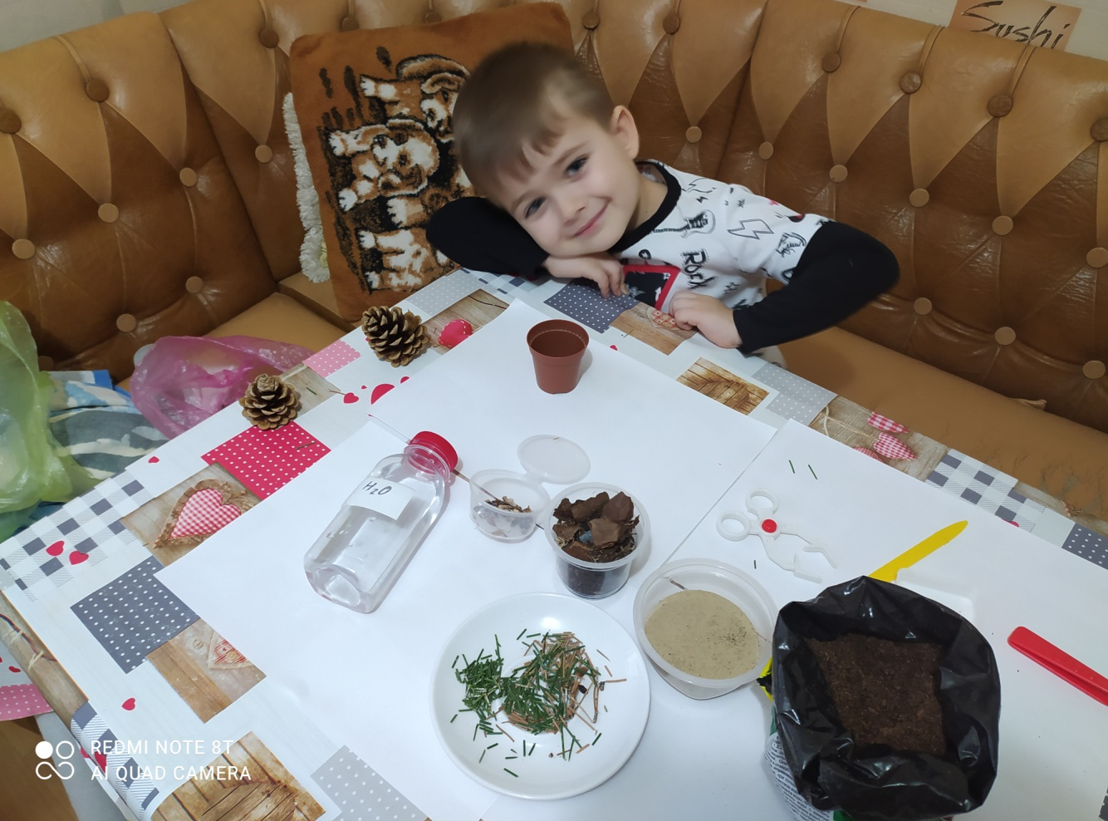

Компоненты готовы: семена сосновой шишки, земля, песок,
сосновая кора, сосновые иголки, вода, ёмкости.

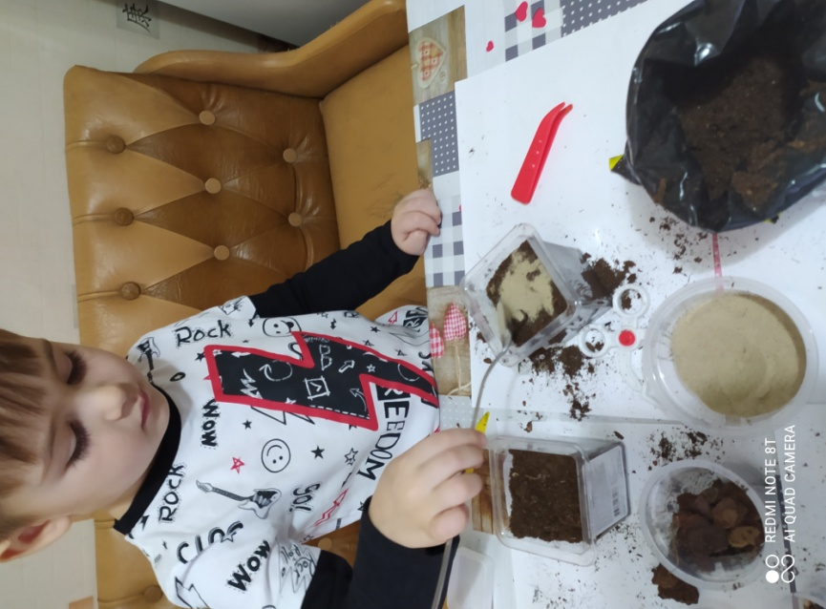
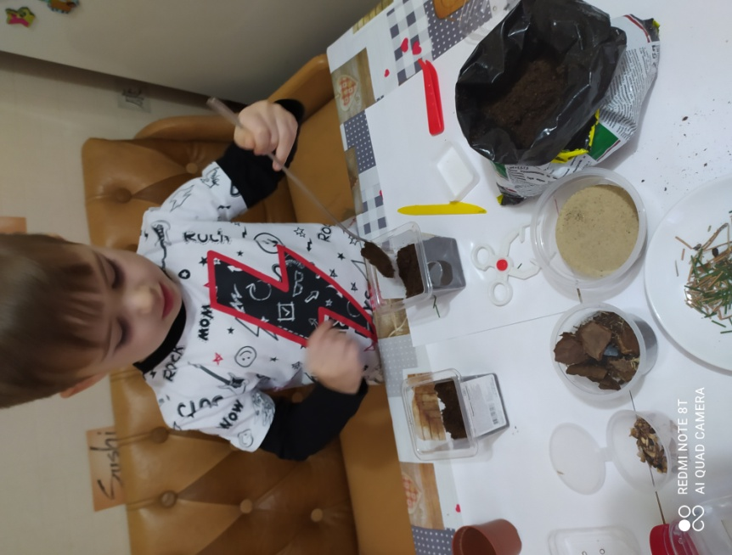

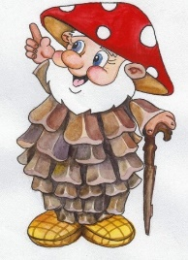

Насыпаем землю Насыпаем песок

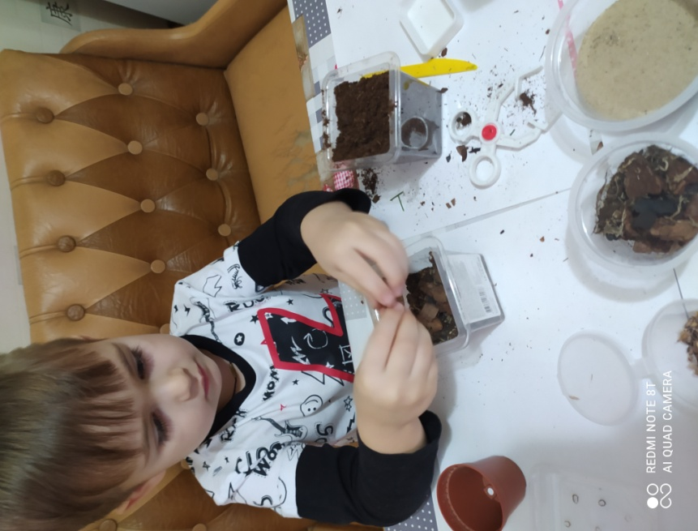
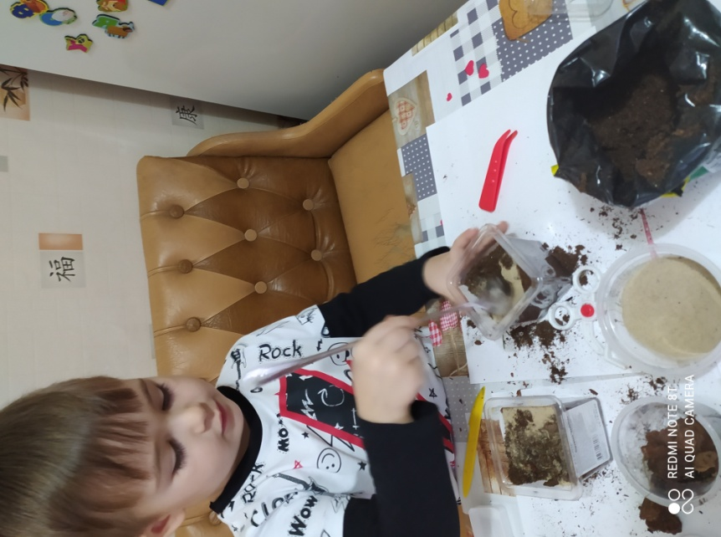

Добавляем кору Перемешиваем

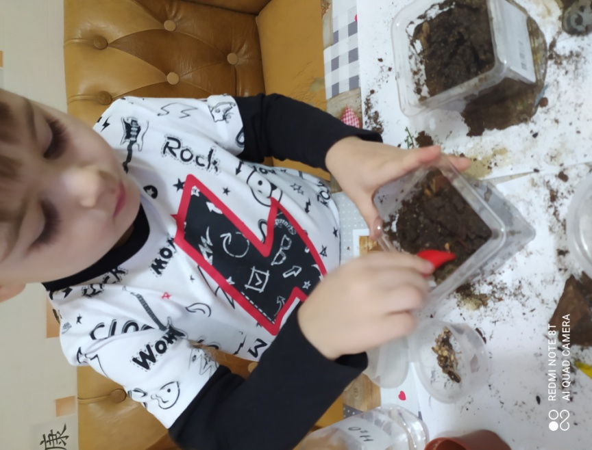
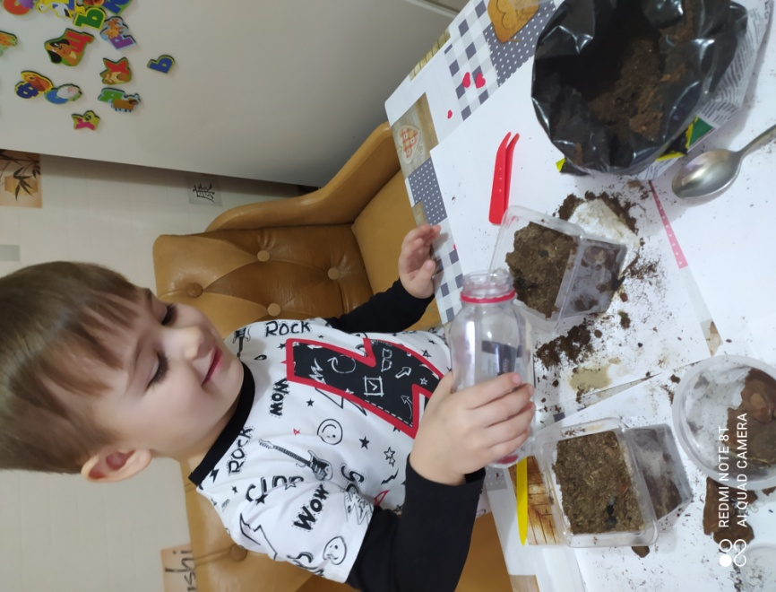

Поливаем Кладем в землю семена

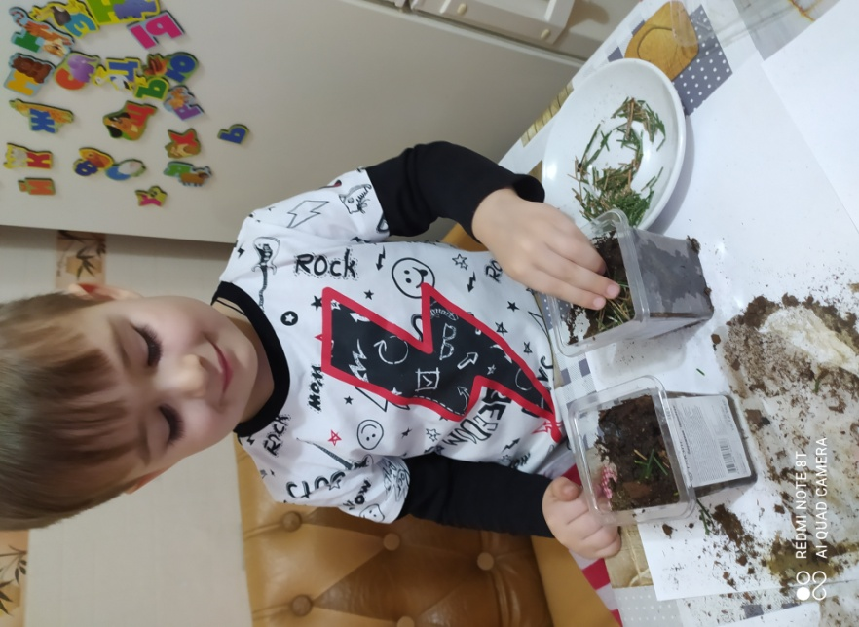
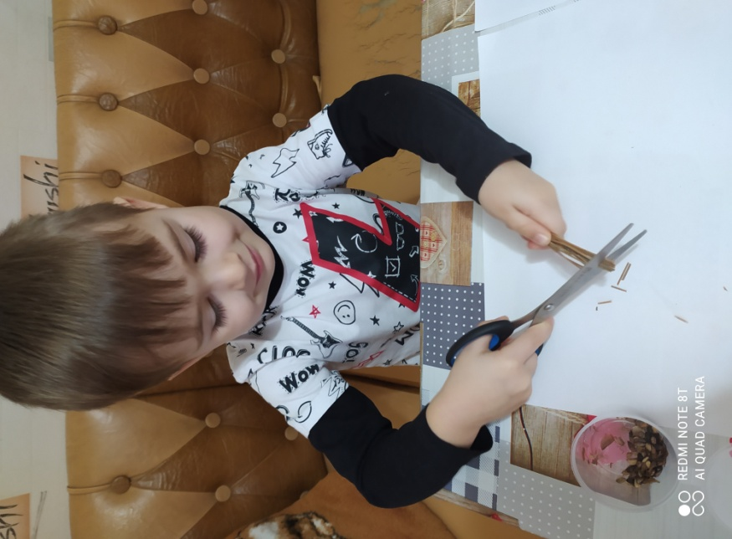

Нарезаем сосновые иголки Посыпаем ими сверху

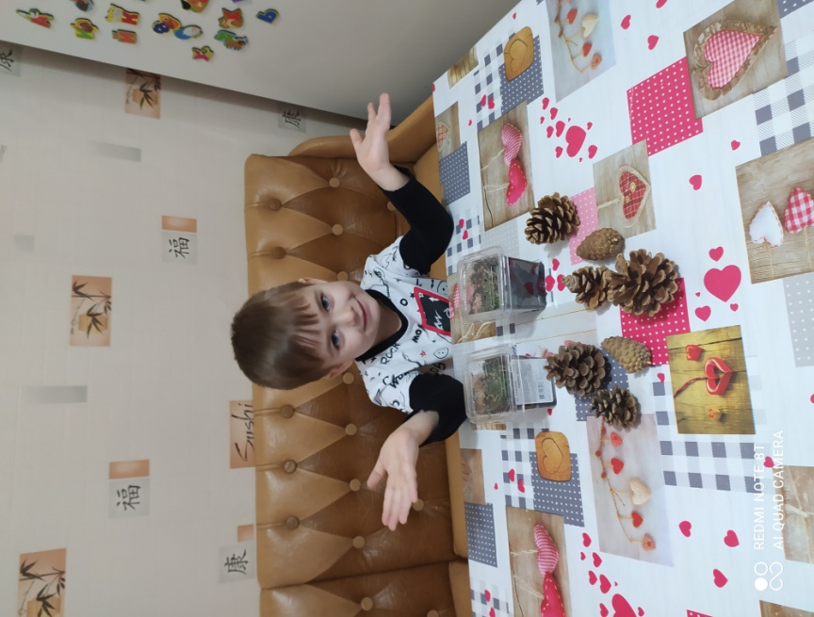
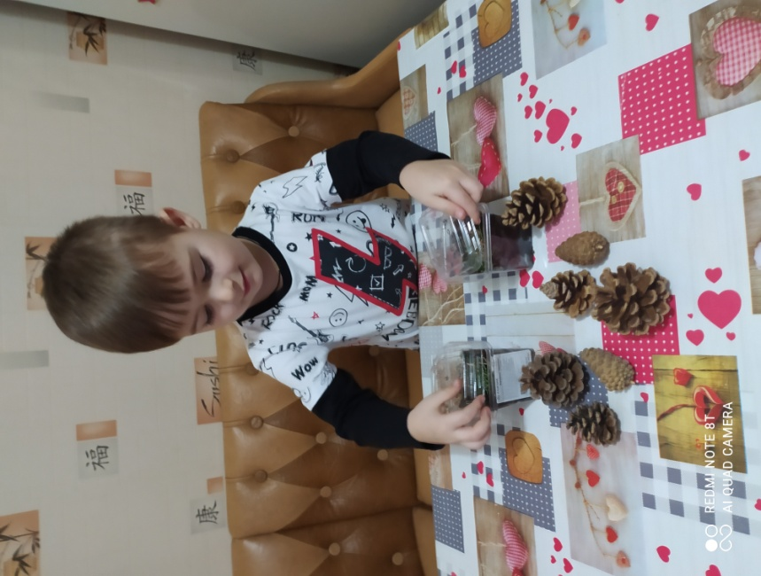

Накрываем крышкой для Ждём результата
создания парникового эффекта

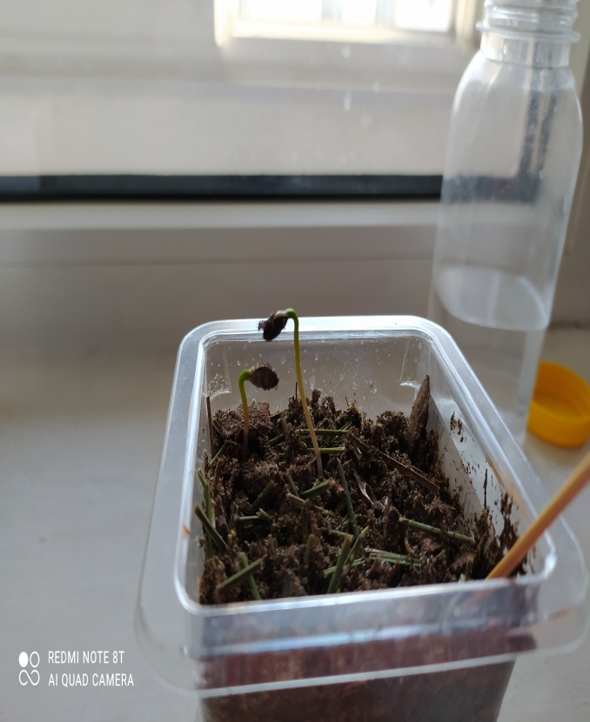
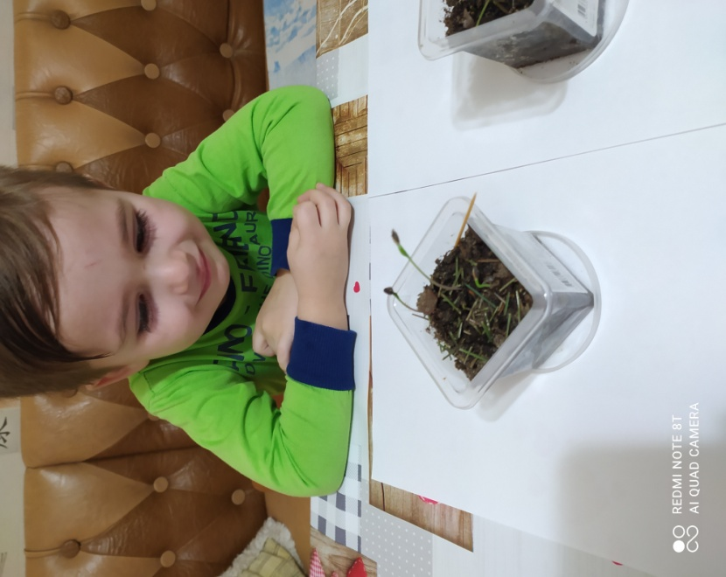

Первые всходы через 7 дней Наблюдения

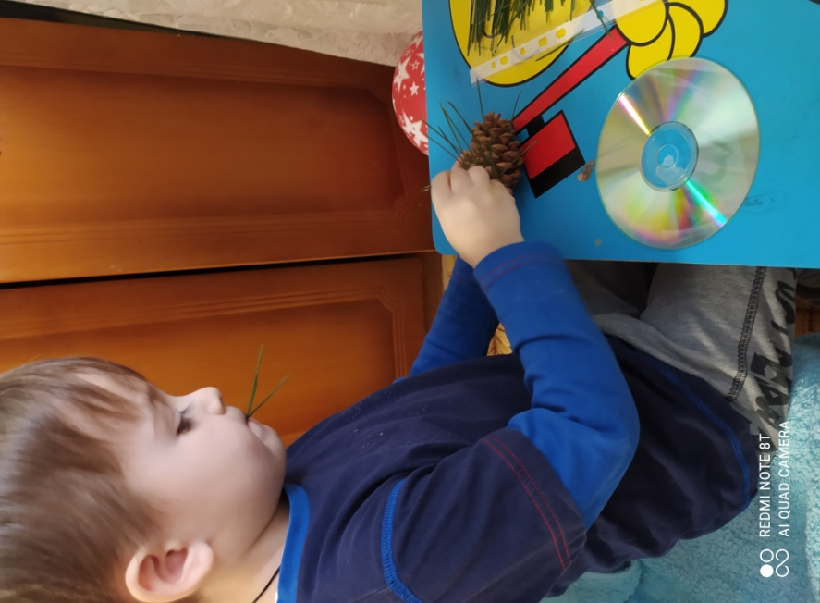
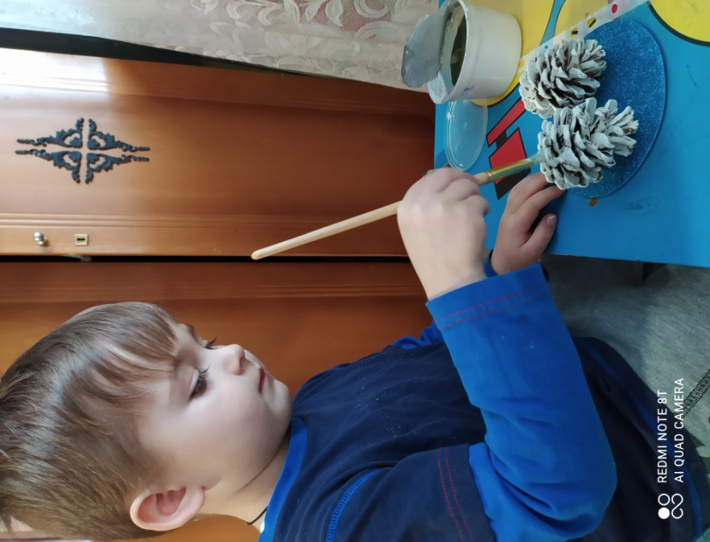

Изготавливаем поделки

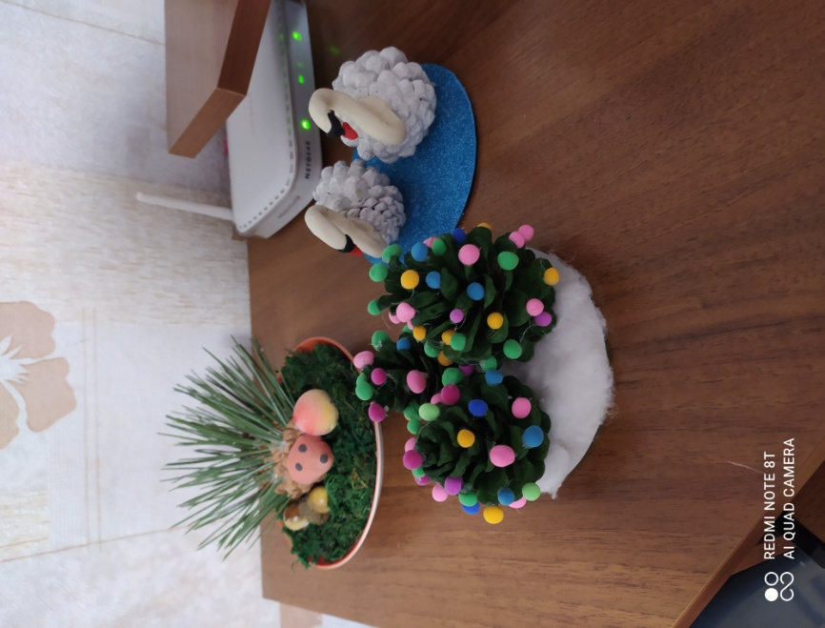
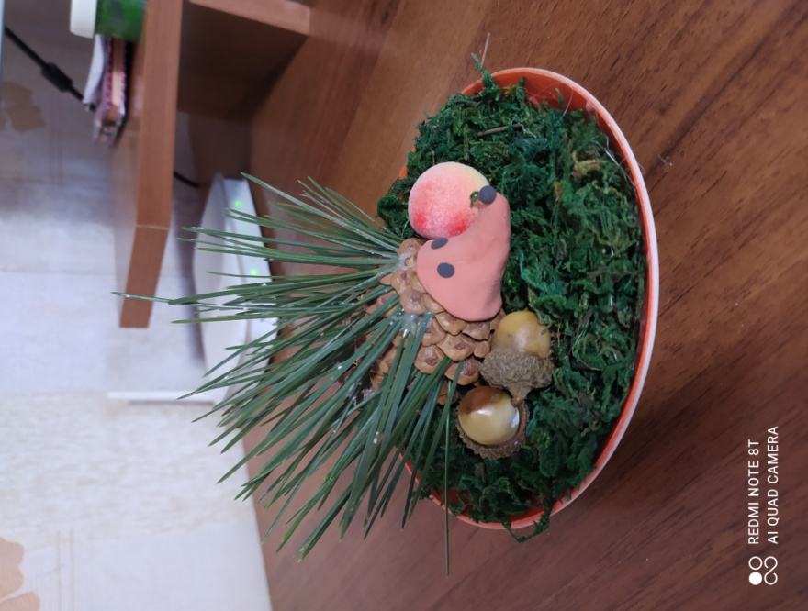

ВСЁ ГОТОВО!

3.8 Результаты исследования:
Нами были собраны шишки, семена, которые мы посадили в смешанную почву. Были проведены все необходимые инструкции по уходу: полив, взрыхление почвы, достаточное освещение, создание парникового эффекта. И наши семена взошли. Цель достигнута. Эксперимент удался.

- Заключение:

Создав этот проект, я теперь знаю, что такое хвойные деревья, сколько надо времени, чтобы они выросли, какую пользу они приносят и ещё много интересных фактов. Я могу смело сказать, что сосну можно вырастить из семени сосновых шишек и в домашних условиях. Потому что сами это сделали. Для этого нужно многое знать, как выращивать, как ухаживать, а самое главное - это набраться терпения, ведь этот процесс очень долгий. Я надеюсь, что у нас получиться вырастить настоящую, свою сосну. Я мечтаю посадить её во дворе и каждый Новый год наряжать её. Мне было очень интересно и увлекательно. И я хочу поделиться с вами своими открытиями, а также заинтересовать вас в проведении таких исследований. Этот проект ещё больше сблизил мою семью, ведь мы все внесли вклад в это общее дело, папа отвез меня на ферму, где выращивают хвойные деревья, сестра искала информацию в интернете, мама все оформляла, а я всем им помогал. Теперь я точно не буду играть в футбол шишкой, не буду обламывать ветки, рвать цветы. Я буду бережно относится к окружающему миру, любить природу и прилагать всяческие усилия, чтобы наша природа обогащалась и становилась богаче и разнообразнее. Ведь это наше будущее!

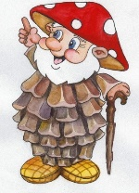

- Список литературы:

- Николаева С. Н. Экологическое воспитание дошкольников // Педагогика. 2007. - № 5.
- Каменева Л. А., Кондратьева Н. Н. Мир природы и ребенок. Методика экологического воспитания дошкольников: Учебное пособие. – СПБ.: Детство-Пресс, 2007.
- Зеленова Ю. В. "Человек и природа". Консультация для родителей по экологическому воспитанию дошкольников.
- Сыпченко Е. А. Инновационные педагогические технологии. Метод проектов в ДОУ. -Спб.: ООО «ИЗДАТЕЛЬСТВО «ДЕТСТВО – ПРЕСС», 2012.
Педагогическое проектирование. Сборник по результатам Областного
конкурса «Педагогический проект»,- Томск, 2011.

Интернет ресурсы.
- https://infourok.ru/konspekt-urok-na-temu-izgotovlenie-podelki-iz-shishki-657046.html
- http://www.maam.ru/detskijsad/konspekt-otkrytogo-zanjatija-tema-obemnye-raboty-iz-shishek-sozdanie-obraza.html
- http://nsportal.ru/detskiy-sad/applikatsiya-lepka/2016/08/17/podelka-iz-sosnovyh-shishek-yozhik

